17.8 Практическая работа

Что нужно сделать:
Разработайте небольшое приложение для отображения списка фотографий с Марса. Для этого воспользуйтесь открытым Nasa API.

Подготовка к работе
Nasa API находится по адресу https://api.nasa.gov и имеет несколько эндпоинтов для загрузки различной информации:
- об астероидах;
- о погоде на Марсе;
- фотографии Земли в космосе и со спутника;
- фотографии, сделанные марсоходами на Марсе;
- и многое другое.
Мы будем использовать API для загрузки фотографий, сделанных марсоходами.
Чтобы воспользоваться Nasa API, нужно зарегистрироваться и получить персональный API-KEY, который в дальнейшем используем для совершения запросов. В документации к API сказано, что можно использовать специальный API-KEY — «DEMO_KEY», однако у этого ключа есть ограничения на 30 запросов в час и 50 запросов в сутки с одного ip-адреса.
Для регистрации заполните форму по адресу https://api.nasa.gov/#signUp, указав имя, фамилию и адрес почты (данные могут быть анонимными). В результате откроется страница с указанным персональным ключом, который нужно будет использовать в качестве query-параметра для запроса, и примером использования этого ключа в запросе.
Для практической работы будем использовать Mars Rover Photos API. Его описание можно найти на сайте https://api.nasa.gov/ (необходимо выбрать его из списка).
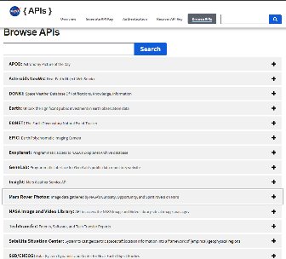
С помощью этого API можно загрузить фотографии, сделанные различными марсоходами. API находится по адресу https://api.nasa.gov/mars-photos/api/v1/rovers/curiosity/photos и принимает различные query-параметры. Подробное описание в документации к API на сайте.
Примеры запросов:
- https://api.nasa.gov/mars-photos/api/v1/rovers/curiosity/photos?sol=1000&api_key=YOUR_API_KEY — загрузка всех фотографий, сделанных ровером Curiosity за 1000 сол.
- https://api.nasa.gov/mars-photos/api/v1/rovers/curiosity/photos?earth_date=2022-1-1&api_key=YOUR_API_KEY — загрузка фотографий, сделанных ровером Curiosity 1 января 2022 года.
Этапы работы
- Создайте новый проект и подключите к нему RecyclerView.
- Для загрузки информации используйте Mars Rover Photos API.
- Подключите необходимые библиотеки для загрузки данных из сети и навигации (если это необходимо)
- Реализуйте загрузку данных из Nasa API с помощью библиотеки для загрузки данных, создайте необходимые классы и опишите модель данных в соответствии с документацией API.
Вы можете открыть любой из запросов в браузере. Результатом будет json-строка, которая содержит загруженные данные. Для лучшей визуализации скопируйте полученный json в какой-нибудь json-парсер (например, http://json.parser.online.fr) и создайте класс, который будет описывать полученные данные.
Для загрузки и отображения данных используйте шаблон MVVM.
- Проанализируйте полученный класс и создайте разметку для элемента списка. Например, такую:
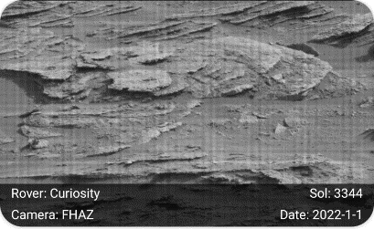
- Создайте активити или фрагмент для отображения списка. Добавьте в разметку RecyclerView и установите необходимый LayoutManager.
- Создайте Adapter и ViewHolder для отображения загруженных данных на UI. Реализуйте необходимые функции у адаптера и установите адаптер в RecyclerView. Для асинхронной загрузки изображений используйте библиотеку Glide.
- В результате у вас должен получиться прокручивающийся список, который отображает фотографии и информацию о них. Поэкспериментируйте с разными LayoutManagers.
- Сделайте так, чтобы можно было открыть фотографию на весь экран. Для этого:
  - установите clickListener для элемента списка,
  - создайте отдельный экран для просмотра изображения,
  - передайте URL фотографии в этот экран,
  - вновь отобразите фотографию с помощью Glide (Glide кеширует изображения, поэтому повторной загрузки изображения не будет).
- Выполните по желанию
Nasa API поддерживает пагинацию. Для этого необходимо добавить в запрос query-параметр page. Подключите библиотеку Paging 3 к проекту.
- Выполните по желанию
Добейтесь постраничной загрузки изображений. Для этого реализуйте и подключите необходимые компоненты библиотеки Paging 3 к RecyclerView:
  - PagingDataSource,
  - PagedAdapter,
  - Pager и Flow<PagingData<YOUR_CLASS>>.
Помните, по умолчанию Paging Library загружает три страницы для плавности прокрутки. Для индикации того, что загрузка идёт постранично, можно использовать функцию delay(2000) в репозитории.

Рекомендации по выполнению
- Public NASA Api
- LayoutManager ы
- Создание адаптера
- DiffUtil
- Paging 3 library,создание PagingSource, создание PagingAdapter
- Библиотека для загрузки изображений Glide
Если с какими-то заданиями возникнут проблемы, попросите помощи у куратора.

